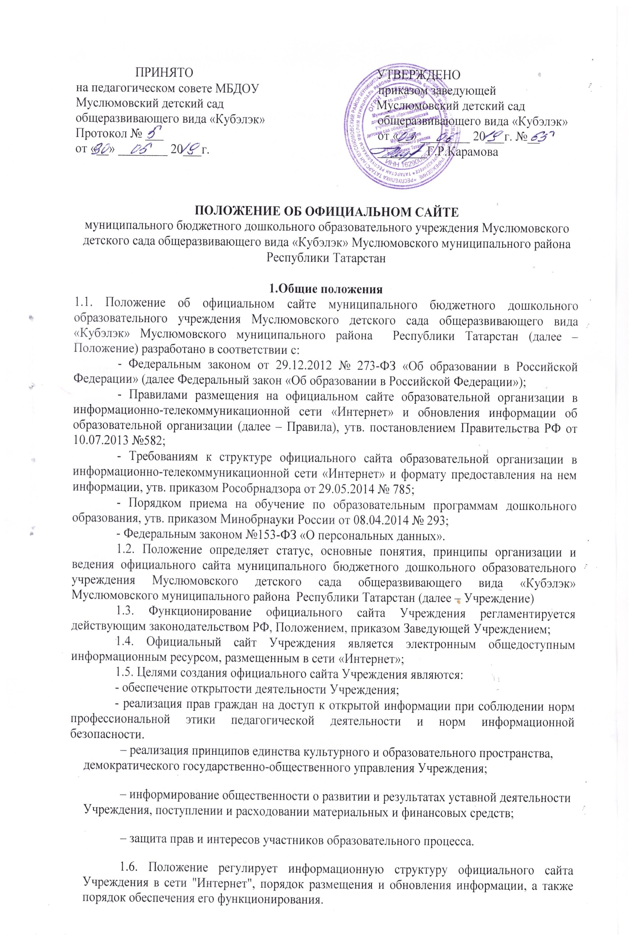

1.7. Срок данного Положения не ограничен. Положение действует до принятия нового.

2. Информационная структура сайта ДОУ
  - Информационный ресурс сайта ДОУ формируется из общественно-значимой информации для всех участников образовательного процесса, деловых партнёров и всех прочих заинтересованных лиц, в соответствии с уставной деятельностью ДОУ.
  - Информационный ресурс сайта ДОУ является открытым и общедоступным. Информация сайта ДОУ излагается общеупотребительными славами, понятными широкой аудитории.
  - Сайт ДОУ является структурным компонентом единого информационного образовательного пространства Республики Татарстан, связанным гиперссылками с другими информационными ресурсами образовательного пространства региона.
  - Информация, размещаемая на сайте ДОУ, не должна:
- нарушать авторское право;
- содержать ненормативную лексику;
- унижать честь, достоинство и деловую репутацию физических и юридических лиц;
- содержать государственную, коммерческую или иную, специально охраняемую тайну;
- содержать информационные материалы, которые содержат призывы к насилию и насильственному изменению основ конституционного строя, разжигающие социальную, расовую, межнациональную и религиозную рознь, пропаганду наркомании, экстремистских религиозных и политических идей;
- содержать материалы, запрещенные к опубликовании законодательством Российской Федерации и Республики Татарстан;
- противоречить профессиональной этике в педагогической деятельности.
  - Примерная информационная структура сайта ДОУ формируется из двух видов информационных материалов: обязательных к размещению на сайте ДОУ (инвариантный блок) и рекомендуемых к размещению (вариативный блок).
  - Информационные материалы инвариантного блока являются обязательными к размещению на официальном сайте ДОУ в соответствии с пунктом 2 статьи 29 Закона Российской Федерации «Об образовании» и должны содержать:
- информацию:
а) о дате создания образовательной организации, об учредителе, о месте нахождения образовательной организации, режиме, графике работы, контактных телефонах и об адресах электронной почты;
б) о структуре и об органах управления образовательной организацией; в) о реализуемых образовательных программах;
г) о численности воспитанников по реализуемым образовательным программам;
д) о языках образования;
е) о федеральных государственных образовательных стандартах;
ж) о руководителе образовательной организации, его заместителях;
з) о персональном составе педагогических работников с указанием уровня образования, квалификации и опыта работы;
и) о материально-техническом обеспечении образовательной деятельности (в том числе о наличии оборудованных учебных кабинетов, объектов для проведения практических занятий, объектов спорта, средств обучения и воспитания, об условиях питания и охраны здоровья обучающихся, о доступе к информационным системам и инфомационно- телекоммуникационным сетям, об электронных образовательных ресурсах, к которым обеспечивается доступ обучающихся);
к) о направлениях и результатах научной (научно-исследовательской) деятельности;

л) о результатах приёма;
м) о количестве вакантных мест для приёма по образовательной программе;
н) о поступлении финансовых и материальных средств и об их расходовании по итогам финансового года;
- копий:
а) устава образовательной организации;
б) лицензии на осуществление образовательной деятельности (с приложениями);
в) бюджетной сметы образовательной организации;
г) локальных нормативных актов, предусмотренных частью 2 статьи 30 настоящего Федерального закона, правил внутреннего распорядка воспитанников, правил внутреннего трудового распорядка, коллективного договора;
- отчёта о результатах самообследования;
- предписаний органов, осуществляющих государственный контроль (надзор) в сфере образования, отчётов об исполнении таких предписаний;
- иной информации, которая размещается, опубликовывается по решению образовательной организации и (или) размещение, опубликование которой являются обязательными.
  - Информационные материалы вариативного блока могут быть расширены ДОУ и должны отвечать требованиям пунктов 2.1., 2.2., 2.3., 2.4. и 2,5. настоящего Положения.
  - Информационное наполнение сайта осуществляется регулярно.
  - Органы управления образованием могут вносить рекомендации по содержанию и сервисным услугам сайта ДОУ.

Порядок размещения и обновления информации на сайте ДОУ
  - ДОУ обеспечивает координацию работ по информационному
наполнению и обновлению сайта.
  - ДОУ самостоятельно обеспечивает:
- постоянную поддержку сайта в работоспособном состоянии;
- взаимодействие с внешними информационно- телекоммуникационными сетями, сетью Интернет;
- проведение организационно-технических мероприятий по защите информации на сайте ДОУ от несанкционированного доступа;
- резервное копирование данных и настроек сайта ДОУ;
- разграничение доступа персонала и пользователей к ресурсам сайта и правам на изменение информации;
- размещение материалов на сайте ДОУ;
- соблюдение авторских прав при использовании программного обеспечения, применяемого при создании и функционировании сайта.
  - Содержание сайта ДОУ формируется на основе информации, предоставляемой участниками образовательного процесса ДОУ.
Сайт ДОУ размещается по адресу: https://edu.tatar.ru/muslum/dou_kubalak
2.5. При изменении Устава ДОУ, локальных нормативных актов и распорядительных документов, образовательных программ в соответствующих разделах сайта ДОУ производится обновление не позднее 7 дней после утверждения указанных документов.
2.6. Периодичность обновления сайта утверждается приказом заведующего ДОУ и производится не реже одного раза в неделю.

3. Ответственность за обеспечение функционирования сайта ДОУ
  - Ответственность за обеспечение функционирования сайта ДОУ
возлагается на работника ДОУ приказом заведующего.
  - Обязанности работника, ответственного за функционирование сайта ДОУ, включают организацию всех видов работ, обеспечивающих работоспособность сайта ДОУ
  - Лицам, назначенным заведующим ДОУ в соответствии пунктом
  - настоящего Положения вменяются следующие обязанности:
- обеспечение взаимодействия сайта ДОУ с внешними информационно - телекоммуникационными сетями, с сетью Интернет;
- сбор, обработка и размещение на сайте ДОУ информации в соответствии с требованиями настоящего Положения.
3.4 Порядок привлечения к ответственности сотрудников, обеспечивающих создание и функционирование официального сайта ДОУ, устанавливается действующим законодательством Российской Федерации.

